20. Калинковичский государственный профессиональный аграрно-технический лицей (kgpatl.gomel.by)

21. Приборский государственный профессиональный аграрно-технический лицей (gptu185.by)

22. Чечерский государственный профессиональный лицей (licey.by)

23. Лельчицкий государственный профессиональный лицей (gpl-lelchitsy.by)

24. Гомельский государственный профессиональный многопрофильный лицей (gpml.gomel.by)

25. Гомельский государственный профессионально-технический колледж машиностроения (ggptkm.by)

26. Гомельский государственный профессионально-технический колледж кулинарии (ggptk.gomel.by)

27. Гомельский государственный профессионально-технический колледж бытового обслуживания (ggptkbo.by)

28. Гомельский государственный профессионально-технический колледж электротехники (electro.gomel.by)

29. Рогачёвский государственный профессионально-технический колледж строителей (rgptks.by)

30. Гомельский государственный профессионально-технический колледж народных художественных промыслов (ggptknhp.by)

31. Жлобинский государственный профессионально-технический колледж (gpatk.gomel.by)

32. Гомельский государственный машиностроительный колледж (uoggmk.by)

33. Мозырский государственный политехнический колледж (mgpt.gomel.by)

34. Светлогорский государственный индустриальный колледж (sgik.of.by)

35. Буда-Кошелёвский государственный аграрно-технический колледж (bkatk.by)

36. Гомельский государственный аграрно-экономический колледж (ggaek.by)

37. Краснобережский государственный аграрный колледж (kbgak.by)

38. Полесский государственный аграрный колледж им. В.Ф.Мицкевича (pgak.by)

39. Речицкий государственный аграрный колледж (rgak.gomel.by) 40. Мозырский государственный музыкальный колледж ([muzcolleg.by](https://muzcolleg-by.tam.by/) )

41. Мозырский государственный медицинский колледж ([mozyrmed.ihb.by/)](http://mozyrmed.ihb.by/)

**Информация об учреждениях образования, осуществляющих в 2021 г. прием лиц с особенностями психофизического развития для получения профессионально-технического образования по Гомельской области**

1.Учреждение образования «Рогачевский

государственный профессионально-технический колледж строителей» ([www.rgptks.by](http://www.rgptks.by/))

2. Учреждение образования  «Гомельский

государственный профессиональный лицей cтроителей» ([www.ggpls.by](http://www.ggpls.by/))

3.Учреждение образования  «Гомельский государственный профессиональный многопрофильный лицей» (gpml.gomel.by)

4.Учреждение образования «Жлобинский государственный профессиональный лицей сферы обслуживания» (www.jgpl.gomel.by)

5.Учреждение образования «Приборский государственный профессиональный аграрно-технический лицей» ([www.gptu185.org](http://www.gptu185.org/))

*Подробную информацию можно найти на сайте* [*«Мозырский районный центр коррекционно-развивающего обучения и реабилитации»*](http://mozyrroo.by/obrazovanie/spetsialnoe-obrazovanie/tskroir) *в разделе Выпускнику (*[*https://ckroirmozyr.schools.by/*](https://ckroirmozyr.schools.by/)*)*

***Успехов в поступлении!***

***Государственное учреждение образования «Мозырский районный социально-педагогический центр»***



**Секреты успешного поступления в ССУЗ**

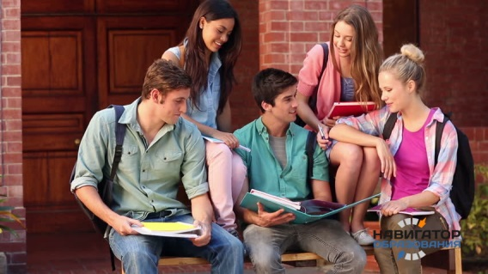

*247760, Республика Беларусь*

*Гомельская область*

*город Мозырь*

*ул. В. Хоружей, 3*

*тел.: 8 (0236) 20-22-84*

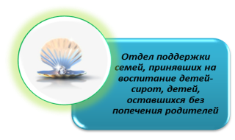

***Отдел поддержки семей, принявших на воспитание детей-сирот, детей, оставшихся без попечения родителей***

Рано или поздно детство заканчивается, и вчерашнему школьнику приходится покидать стены пусть и надоевшей, но такой родной и понятной школы. И практически сразу же ему приходится преодолевать первую ступеньку на пути к безоблачной и обеспеченной взрослой жизни - удачно сдать экзамены и **поступить в СУЗ**.

**ХОЧЕШЬ ХОРОШО СДАТЬ ЭКЗАМЕНЫ? ГОТОВЬСЯ!**

Ни для кого не секрет, хорошо сдает экзамены тот, кто долго и тщательно к нему готовится.

**ПОСЕЩАЙТЕ ССУЗы**

Как можно чаще бывайте в ССУЗах, которые выбрали для поступления, либо в тех, которые ближе. Как виртуально, так и реально. Особенно часто надо заглядывать на веб-страницы ССУЗов, чтобы следить за обновлениями информации.

**ССУЗу СТУДЕНТЫ НУЖНЫ НЕ МЕНЬШЕ, ЧЕМ СТУДЕНТУ ВУЗа**

Помните, ССУЗ заинтересован в том, чтобы в него поступило максимально возможное количество желающих. Поэтому уверенно пробуйте свои силы во всех ССУЗах, которые Вам подходят.

**НЕ СДАВАЙТЕСЬ !**

Даже если кажется, что шансов на поступление мало, не теряйте надежды. Рассмотрите все варианты. Узнайте о возможностях перевода с платного отделения на бюджет, с непрестижной специальности на желаемую.

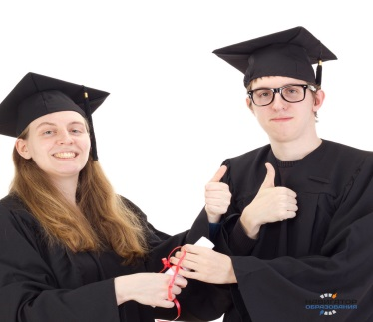

**СПРАВОЧНИК АБИТУРИЕНТА**

Если ты хочешь [поступать после 9 класса](https://adukar.by/news/kuda-postupat-posle-9-klassa-3-varianta), обратись к поиску по[колледжам и лицеям](http://adukar.by/catalog-ssuz), где можно получить среднее специальное и профессионально-техническое образование. Планируешь [поступать после 11 класса](https://adukar.by/news/kuda-postupat-posle-11-klassa) — загляни в каталог, где размещены [университеты Беларуси](http://adukar.by/catalog-vuz). В справочнике вузов, колледжей и лицеев ты найдёшь:

— проходные баллы за последние несколько лет (проходные баллы 2017, 2018, 2019,2020);

— планы набора;

— перечень специальностей;

— требования к вступительным испытаниям (внутренние экзамены);

— информацию от приёмной комиссии;

— перечень документов для поступления;

— сведения про общежитие и т. д.

Чтобы не потеряться в таком обилии информации, воспользуйся удобным фильтром. Он позволяет подбирать образовательные программы по специальностям, экзаменам (предметам ЦТ), проходным баллам и другим параметрам (форма обучения, регион). Так тебе будет проще определиться, куда поступать.

**ОБРАЗОВАТЕЛЬНЫЕ РОЛИКИ НА YOUTUBE**

Даже самый хороший учебник не сравнится с понятным и интересным объяснением преподавателя.

На  [YouTube-канале](https://www.youtube.com/channel/UCQHBkteJfKQmcVqUacaf9-w) (Адукар)  имеются обучающие видео, которые помогают абитуриентам разжевать даже самые непонятные темы. Помимо этого есть много роликов по вопросам организации подготовки к ЦТ, поступлению в ССУЗ выбору профессии и т. д.

**Список адресов официальных сайтов учреждений среднего специального и профессионально-технического образования Гомеля и Гомельской области**

1. Гомельский государственный профессиональный лицей речного флота (ggptu30.gomel.by)

2. Гомельский государственный профессиональный аграрно-технический лицей (ggpatl.by)

3. Гомельский государственный профессиональный лицей железнодорожного транспорта (ggptu-35.gomel.by)

4. Светлогорский государственный профессиональный лицей химиков (gplh.of.by)

5. Гомельский государственный профессиональный лицей строителей (ggpls.by)

6. Мозырский государственный профессиональный лицей №2 строителей (mgpl2.gomel.by)

7. Гомельский государственный профессиональный технологический лицей

(ggptl.gomel.by)

8. Мозырский государственный профессиональный лицей геологии

(mgplg.gomel.by)

9. Добрушский государственный профессиональный политехнический лицей (dgppl.by)

10. Мозырский государственный профессиональный лицей строителей (mgpls.by)

11. Гомельский государственный профессиональный политехнический лицей (ggppl.by)

12. Жлобинский государственный профессиональный лицей сферы обслуживания (jgpl.gomel.by)

13. Гомельский государственный профессиональный лицей приборостроения (ggplp.by)

14. Наровлянский государственный профессиональный лицей (ngpl.guo.by)

15. Речицкий государственный профессиональный аграрно-технический лицей (agrotehlitsey.gomel.by)

16. Костюковский государственный аграрно-технический профессиональный лицей (kgatpl.by)

17. Октябрьский государственный профессиональный лицей (octgpl.by)

18. Житковичский государственный профессиональный лицей (litsey-zhitkovichi.schools.by)

19. Хойникский государственный профессиональный лицей (hgpl.by)